**茶园物联网解决方案**

## 一．项目背景

长期以来，很多山上茶农“靠天吃饭，看天做青”。天气，不但决定着茶树生长情况，也影响着茶叶制作。但是由于天气和其他一些外在的因素，导致了茶园里的茶叶高温干旱、降温霜冻的情况的发生，导致茶叶的的种植成本增高，农民们更是苦不堪言。

近来，农业物联网在农业种植等方面的广泛应用提高了农业生产的效率、节约了人工成本，所以提出了将茶园设备和物联网技术相结合，打造茶叶物联网的新技术。

茶叶物联网的本质也是将物联网和茶园中的一些设备在物联网的作用下进行连接，可以实时监测茶园中的光照、雨量、病虫害、空气湿度、土壤水分等数据，能够有效地预防降温霜冻和高温干旱的情况发生。

通过环境监控系统还可以对茶叶存储过程有效监控，避免由于储存不当而造成的损失。

而且还能通过远程操作，为茶园中的茶叶调试到合适的温度和湿度，让茶叶有一个合适的生长环境。

茶叶物联网另一项技术就是报警系统，将茶园中的各项数值调整到适宜茶叶生长的范围，一旦与该数值有偏差，远程报警装置就可以通知用户。用户也可以远程监测茶园情况，一旦发生问题，能够及时解决。

物联网技术的应用，可以对茶园进行高效的管理，能够在各方面进行实时的监控，而且能够减少人工成本和不准确性，科学种植，减少农药的使用。国内最大的物联网卡交易平台物联卡之家表示，农业物联网技术目前正被广泛应用于茶叶种植等方面，通过将物联卡技术与茶园设备相结合，能够确保茶叶的健康成长，有效的提高茶叶的产量。

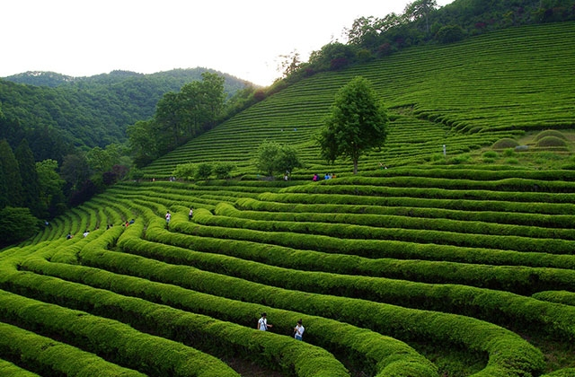

## 二．物联网解决方案

针对现代茶叶种植中存在的问题,基于无线传感与通信技术的发展,设计了一个应用于现代茶叶种植环境中的监测系统。该系统综合运用多传感器数据采集技术、ZigBee自组网技术、物联网网关技术和GPRS网络,实现了对茶叶生长环境中温湿度、光照强度、土壤水分等对于农作物生长极为重要的环境数据的监测和控制。系统中各部分的硬件根据系统需求、数据传输质量、成本等方面的要求选型,使系统在低成本、低功耗和高性能三者之间达到合理平衡,从而实现现代农业信息化。

# 4

## 三．方案组成

      为了让茶园管理更精准、更科学、更便捷，推出了一套智慧茶园环境数据监测系统，可以帮助实现精准种植、智能管理、智能决策。该方案致力于如何在不破坏原本传统的茶园管理的基础上，让技术帮助茶农更科学、 高效地管理广袤的茶园。  
       智慧茶园环境数据监测系统由传感器节点、物联网网关、云端等组成。由各类传感器组建的zigbee网络的低功耗硬件设备，实时采集到的种茶过程中的大气温湿度、二氧化碳、氧气、光照，土壤温湿度、土壤PH值、雨量等影响茶树生长的关键数据。先上传到智能网关，然后通过GPRS等技术上传到云端服务器。最终通过PC、手机APP或微信小程序，通过可视化界面将数据以图表形式直观呈现，实现茶园的精准监测、智能管理、智能决策。

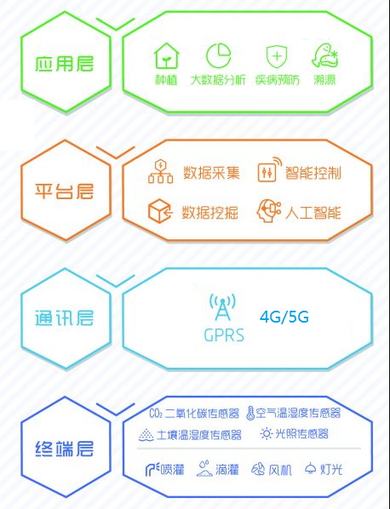

四．数据挖掘

        4.1 智慧茶园重要环境数据（大气温湿度、CO2、氧气、光照度、土壤温湿度、土壤PH值、雨量）

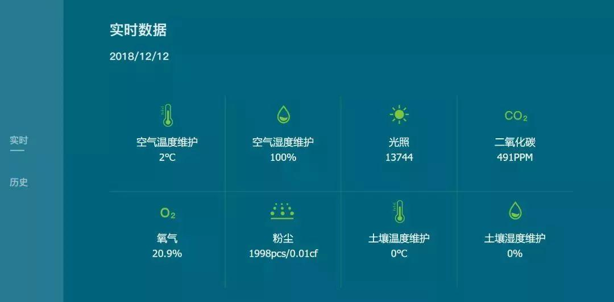

1、PH值监测

　　茶树是喜酸性土壤的作物，它只能在酸性土壤中才能生存，要求土壤PH值在4-6.5之间，以4.5-5.5之间适合茶树生长。当酸度不在正常范围时，可通过施肥改变土壤酸碱性。

2、土壤水位监测

　　茶叶生长的土壤通透性要好，以便蓄水积肥，地下水位过高，空隙闭塞，根系呼吸缺氧，易出现烂根现象，因此地下水位应控制在80mm以下。

3、土壤水分监测

　　茶树要求土壤相对含水量在60%-90%之间，以70%-80%为宜，保证茶树水分的补给，满足生长要求。

4、空气湿度监测

　　茶树生长的相对湿度以80%-90%为宜，在空气湿度较高，土壤水分适当的情况下，新叶的持嫩性强，叶质柔软，叶面富有光泽，角膜层薄，品质更加精良。

5、雨量监测

　　水是茶树生长必不可少的因素之一，茶叶叶片含水量不足就会导致光合作用受限。茶树虽喜潮湿，但也不能长期积水，茶树适合的年降水量在1500mm左右。茶园中应设排水沟和滴灌装置，一旦雨量超出正常范围，可及时采取措施。

6、温度监测

　　温度影响着茶叶生长的快慢、采摘周期的迟早和长短、鲜叶的产量和成茶的品质。茶叶适合的温度是15—35度。10度以下生长缓慢或停止；10度左右开始发芽；35度以上嫩叶灼伤，生长受限；零下13度，茶树冻枯甚至死亡。因此茶园温度检测十分紧要。

7、光照监测

　　茶树耐阴，但也需要一定光照使其产生营养物质，根据光照分析叶片光合作用效率，避免在茶树适合生长的光照条件下采摘，避开生长期完成采摘工作，一举两得。

8、病虫害监测

　　病虫害的发生直接导致茶叶的品质和产量，而使用农药容易造成农药残留超标，而农业物联网解决方案能够对病虫害进监测和预警，提前指导用户进行防治，不仅能够保护茶园的生态环境，还能够保证茶叶的品质。

**4. 2 环境历史数据**

1.历史数据分析

用户可查看茶园历史环境数据记录，可通过时间、日期、年月不同方式进行检索。

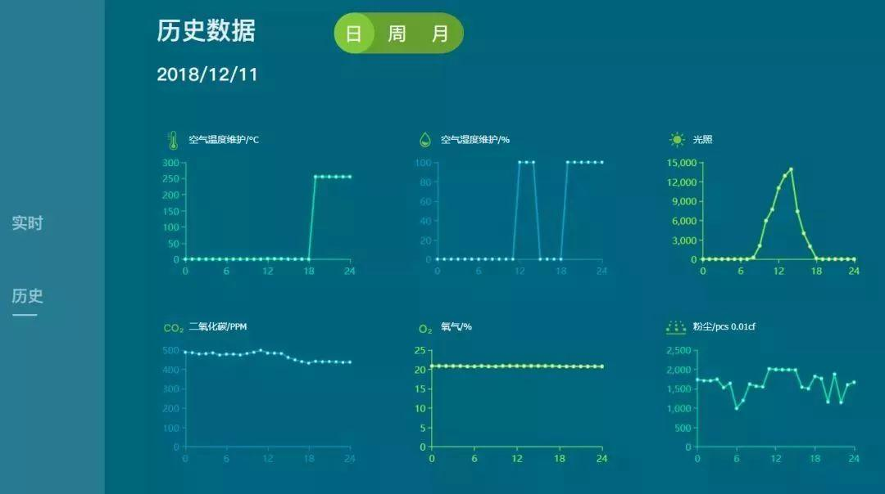

        2、预警与告警

        智慧茶园环境数据监测系可以灵活的设置各个茶园不同环境参数的上下阀值。一旦超出阀值，系统可以根据配置，通过系统消息、手机APP提醒等方式提醒相应管理者，确保茶叶的健康生长。

       3、视频监控 （可选择）

        通过在茶叶种植区域内安装高清摄像机置，对茶叶的生长态势、病害状况情况进行实时视频监控， 实现现场无人职守情况下，种植者对茶叶生长状况的远程在线监控。

## 五、系统特点

     1、全天候监测、降低人管理成本；

    2、远程实时监控，规模化集中管理；

3、提高茶园防控效率，提升茶叶质量和产量。